ТЕОРИЯ
Элементы векторной алгебры. Векторы. Координаты векторов. Линейные операции над векторами

Основные определения скалярных и векторных величин
Определение 1. Величины называют скалярными (скалярами), если они после выбора единиц измерения полностью характеризуются одним числом.
Примером скалярных величин могут служить угол, площадь, объем, плотность среды, сопротивление, температура.
Следует различать два типа скалярных величин: чистые скаляры и псевдоскаляры.
Определение 2. Если некоторая скалярная величина полностью определяется одним числом, не зависящим от выбора осей отсчета, то тогда говорят о чистой скалярной величине или об истинном скаляре.
Определение 3. Если некоторая скалярная величина определяется одним числом, абсолютная величина которого не зависит от выбора осей отсчета, а ее знак зависит от выбора положительного направления на осях координат, то тогда говорят о псевдоскалярной величине.
Определение 4. Величина называется вектором (векторной), если она определяется двумя элементами различной природы: алгебраическим элементом - числом, показывающим длину вектора и являющимся скаляром, и геометрическим элементом, указывающим направление вектора.
Геометрически принято изображать вектор направленным отрезком. Для обозначения векторных величин используют малые латинские буквы, выделенные жирным шрифтом ( a ), либо со стрелочкой вверху ( ), либо две заглавные буквы с черточкой вверху ( ), где А - начало вектора, В - его конец (рис. 5.1). Заметим, что зная координаты начала и конца вектора, можно найти координаты вектора, определяемого этими точками , т.е. от координат конца вычитают координаты начала вектора.
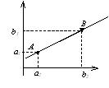Рис. 5.1.
Определение 5. Два одинаково направленных и параллельных вектора называют коллинеарными.
Коллинеарные векторы могут быть разной длины (рис. 5.2, векторы АВ и А₁В₁ ), поэтому одна только коллинеарность не гарантирует равенства векторов. Если векторы коллинеарны, а их длины (модули) равны (рис. 5.2, векторы АВ и А₂В₂ ), то такие векторы называются эквиполентными.
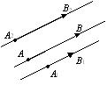Рис. 5.2.
Определение 6. Если модуль вектора равен единице, то такой вектор называют единичным, или ортом.
Орт вектора всегда имеет то же направление, что и рассматриваемый вектор. Единичные векторы координатных осей 0х, 0у, 0z обычно обозначают соответственно как 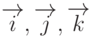 (или i, j, k ).
Определение 7. Если вектор не зависит от изменения направления, выбранного на осях координат в качестве положительного, то такой вектор называют полярным.
К полярным векторам относится векторы силы, скорости, напряженности электрического поля и др.
Определение 8. Если при изменении направления, выбранного на осях координат в качестве положительного, вектор, меняет свой знак, то такой вектор называют осевым.
Из геометрического определения коллинеарности, данного ранее, вытекает еще одно определение коллинеарности.
Определение 9. Два вектора и называют коллинеарными, если существуют такие два числа и , не равные нулю одновременно, что выполняется равенство 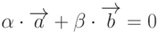.
Определение 10. Три вектора , и к назовем компланарными, если существуют такие три числа , и , не равные одновременно нулю, что выполняется равенство 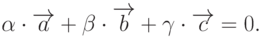
Геометрический смысл определения очевиден: если векторы , и к параллельны одной плоскости, то обязательно выполняется условие компланарности независимо от того принадлежат эти векторы одной плоскости или параллельным (различным) плоскостям. Верно и обратное утверждение: если найдутся на трех плоскостях три компланарных вектора, по одному в плоскости, то эти плоскости будут параллельны.
Если векторы и не коллинеарны или , и к не компланарны, то такие векторы называют линейно независимыми соответственно на плоскости или в пространстве.
Два ненулевых вектора и ортогональны, если они перпендикулярны (проекция вектора на и проекция вектора на равны нулю). Тогда записывают 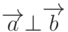. Такие векторы ВСЕГДА линейно независимы.
Если три ненулевых векторы , и к попарно ортогональны ( 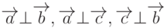 ), то тогда они образуют тройку линейно независимых векторов.
Определение 11. Линейно независимые векторы , и к образуют правую тройку векторов (рис. 5.3), если они имеют такую же ориентацию, как соответственно большой, указательный и средний палец правой руки, в противном случае говорят о левой тройке векторов (рис. 5.4).
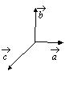Рис. 5.3. 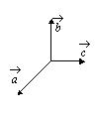Рис. 5.4.
Определение 12. Три единичных вектора i, j, k, попарно ортогональные друг другу и образующие правую тройку векторов, называют декартовой системой координат.
Определение 13. Углом между векторами и называют такой угол , не превосходящий , на который нужно повернуть вектор , чтобы совместить его с направлением вектора , начало которого должно совпадать с началом . Угол между векторами обозначается ( 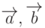 ) или ( 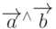 ).

Операции над векторами

Сложение и вычитание
Сложение и вычитание векторов производят математически (по формулам) или геометрически (рис. 5.5). Геометрический способ более известен как правило треугольника.
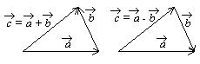Рис. 5.5.
Математически сложение записывают 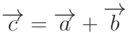 или 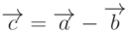, если речь идет о вычитании векторов (рис. 5.5). В координатной форме эти операции над векторами можно определить следующим образом. Пусть в пространстве заданы два разных вектора a =(a_{x};a_{y};a_{z}) и b =(b_{x};b_{y};b_{z}). Требуется определить вектор с, равный c=a+b или c=a-b. Чтобы математически выполнить сложение или вычитание, сложим или вычтем соответствующие компоненты исходных векторов: c=a+b =(a_{x}+b_{x};a_{y}+b_{y};a_{z}+b_{z}) или c=a-b =(a_{x}-b_{x};a_{y}-b_{y};a_{z}-b_{z}).
Если в пространстве задано несколько векторов, число которых больше двух, то операцию сложения (вычитания) записывают как .
Геометрически этот способ называют правилом многоугольника.
Непосредственно из геометрического определения суммы (разности) векторов следует два свойства операции сложения (разности), в справедливости которых можно легко убедиться самостоятельно:
- коммутативность суммы, т.е. 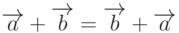 ;
- ассоциативность суммы, т.е. 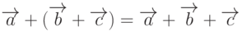.

Скалярное произведение векторов. Свойства. Векторное произведение векторов. Свойства. Смешанное произведение векторов. Свойства

Умножение
Различают несколько видов операции умножения.
1. Умножение вектора на скалярную величину. При умножении вектора на скаляр получают новый вектор , длина (модуль) которого изменяется в раз, а направление совпадает с направлением исходного вектора , если , или противоположно исходному вектору, если . В координатной форме, если a = (a_{x};a_{y};a_{z}), то b = a= . Следовательно, операция умножения вектора на скаляр не влияет на компланарность (коллинеарность) векторов. Поэтому если несколько векторов до умножения на скаляр были компланарны (коллинеарны), то после умножения компланарность (коллинеарность) между ними сохранится.
Заметим, что любой вектор может быть представлен как произведение единичного, коллинеарного ему вектора на модуль рассматриваемого вектора, т.е. 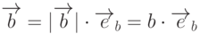 ¹ Из последнего равенства следует, что 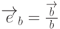. Операция умножения вектора на скаляр обладает свойствами коммутативности и ассоциативности: , а также свойством дистрибутивности: .
2. Скалярное произведение векторов.
Определение 14. Скалярным произведением двух векторов и называется число S, равное 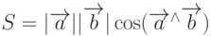. Эта операция обозначается 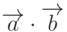 или 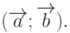
В частности, скалярный квадрат вектора равен квадрату его длины, т.е.
Если один из перемножаемых векторов единичный, то:
В этом случае результат представляет собой проекцию вектора на направление единичного вектора . Следовательно, любой вектор можно представить как 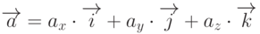, где a_{x},a_{y},a_{z} - проекции вектора соответственно на оси 0х, 0у и 0z.
Если вектор представлен через проекции на базисные векторы, то говорят о разложении вектора по ортогональному базису. Из рис. 6.1 видно, что в этом случае вектор является главной диагональю прямоугольного параллелепипеда, ребра которого параллельны осям координат и равны длинам проекций вектора на эти оси. Из этого же рисунка следует, что модуль вектора численно будет равен 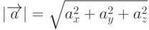.
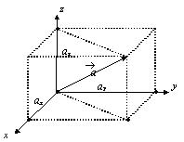Рис. 6.1.
Из определения скалярного произведения следует, что любой вектор, независимо от типа, можно представить в виде:
где 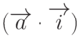, 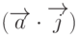 и 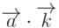 есть скалярное произведение вектора с ортами осей координат. Тогда из последнего равенства имеем
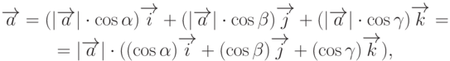
где , и - углы, которые составляет вектор соответственно с осями 0х, 0у и 0z.
Можно заметить, что скалярное произведение коммутативно и дистрибутивно, т.е. 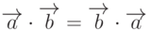 и 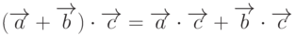. Можно убедиться самостоятельно в том, что всегда выполняется равенство
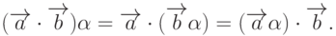
Замечание 1. Если скалярное произведение двух векторов равно нулю, то эти векторы ортогональны. Действительно, если ни один из векторов не нулевой, то, по определению скалярного произведения, последнее может быть равно нулю только тогда, когда
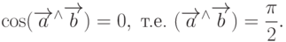
Замечание 2. 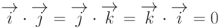, где - единичные векторы (орты) осей координат ²
Замечание 3. 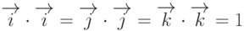.
Замечание 4. Скалярное произведение векторов в координатной форме
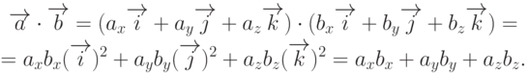
Замечание 5. Используя формулу скалярного произведения векторов и , можно найти выражение косинуса угла между этими векторами через их проекции на орты:
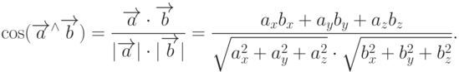
Если 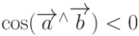, то это значит, что угол между векторами больше 90 , т.е. тупой, а если 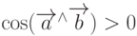, то угол острый.
Замечание 6. Механический смысл скалярного произведения векторов. Скалярное произведение силы F на вектор перемещения S равно работе А этой силы при перемещении материальной точки по вектору S: A = FS.
3. Векторное произведение двух векторов.
Определение 15. Под векторным произведением векторов и понимают вектор , имеющий длину и направленный перпендикулярно к плоскости 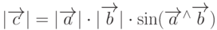, определяемой векторами и , причем так, что векторы , и к образуют правую тройку векторов (рис. 6.2).
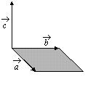Рис. 6.2.
Можно заметить, что длина вектора численно равна площади параллелограмма, построенного на векторах и как на сторонах ( это геометрический смысл векторного произведения ).
Векторное произведение обозначают: 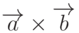 или 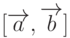. Очевидно, что 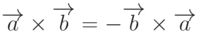 (из определения векторного произведения), т.е. векторное произведение не коммутативно. Векторное произведение также не ассоциативно, 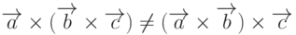, в чем можно легко убедиться самостоятельно. Векторное произведение подчиняется только распределительному закону:
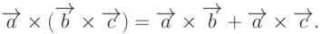
Так как 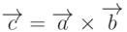 перпендикулярен плоскости, определяемой векторами и , и численно равен площади параллелограмма, сторонами которого являются векторы и , то, очевидно, что проекции вектора на оси ординат 0х, 0у и 0z будут численно равны площадям проекций указанного параллелограмма на соответствующие координатные плоскости:
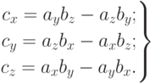
Тогда векторное произведение расписывается по базису следующим образом³:
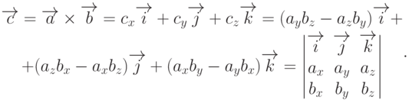
Замечание 1. . Используя это свойство векторного произведения проверяют ортогональность трех векторов. Если векторное произведение двух любых из трех векторов равно третьему вектору, то тогда говорят , что векторы ортогональны (или линейно независимы) между собой.
Замечание 2. Двойное векторное произведение 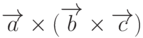 есть вектор , компланарный векторам и , вычисляемый по формуле
Замечание 3. 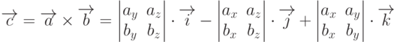.
4. Смешанное произведение векторов.
Определение 16. Смешанным произведением векторов , и к назовем число К, равное объему параллелепипеда, построенного на этих векторах (рис. 6.3) и вычисляемое как:
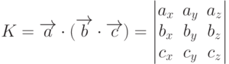
Очевидно, что если , и компланарны, то 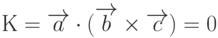.
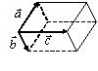Рис. 6.3.
Определение 17. Скалярным произведением двух векторных произведений назовем число, равное выражению
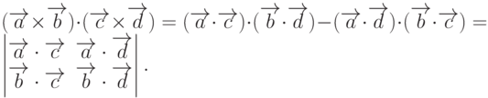
Заметим, что 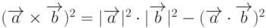.
Из определения смешанного произведения следует интересный факт, что произведение не зависит от порядка следования векторов в смешанном произведении, так как объем параллелепипеда (положительный или отрицательный) зависит только от расположения этих векторов в пространстве (левая или правая тройка) потому, что является псевдоскаляром. Следовательно, можно записать
Это замечательное свойство смешанного произведения служит обоснованием упрощения записи смешанного произведения:
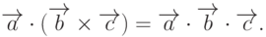
Пример 1. Даны векторы 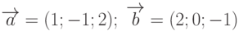. Найти векторы:
Решение. Вектор представляет из себя сумму двух других векторов и , поэтому его координаты могут быть найдены как сумма соответствующих координат суммируемых векторов:
Вектор представляет из себя разность этих же векторов и , поэтому его координаты также могут быть найдены очень просто, как разность соответствующих координат вычитаемых векторов:
Для того чтобы найти третий вектор , необходимо выполнить промежуточные вычисления, так как на этот раз суммируются не просто векторы и , а векторы, предварительно умноженные на 3 и 2, соответственно. Поэтому сначала надо определить координаты векторов и 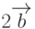, а только затем полученные векторы сложить между собой.
Теперь можно вычислить искомый вектор как
Пример 2. Даны проекции силы F на координатные оси как . Найти величину силы F и направление ее действия.
Решение. Вектор имеет координаты (по условию) 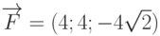. Так как в задаче речь идет о "величине" силы, то следовательно необходимо определить модуль найденного вектора. Поэтому величина силы находится как .
Направление действия силы определяют, используя направляющие косинусы, которые вычисляют по известным формулам:
Следовательно сила F, модуль которой равен 8, действует в направлении вектора, образующего с координатными осями углы =60 ; =60 ; =135 .
Пример 3. Даны векторы 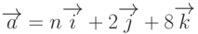 и 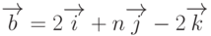. Требуется определить при каком значении n эти векторы будут перпендикулярны?
Решение. Условием перпендикулярности вектором является равенство нулю их скалярного произведения, так как в формулу скалярного произведения входит косинус угла между этими векторами. Известно, что косинус равен нулю, если аргумент его равен , т.е. 90 . Поэтому для ответа на вопрос задачи достаточно определить, при каком значении n будет выполняться равенство 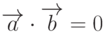.
По формулам скалярного произведения находим
Из уравнения 4n-16=0 находим, что n=4, т.е. при этом значении n .
Пример 4. Найти площадь треугольника, заданного вершинами A(1;1;0); B(3;0;-3); C(3;2;4).
Решение. Из геометрической интерпретации векторного произведения двух векторов (рис. 6.2) имеем, что модуль вектора численно равен площади параллелограмма, построенного на векторах и , как на сторонах. А из геометрии известно, что диагональ параллелограмма делит последний на два равновеликих треугольника. На основании этого можно выписать формулу для нахождения площади треугольника АВС:
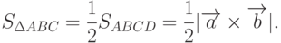
Для того, чтобы определить векторы и , выберем в качестве вершины любую точку, например А, и найдем векторы и (т.е. стороны треугольника представляем векторами, при этом выбор направления векторов не будет влиять на результат. Для определенности положим, что начало обоих векторов находится в точке А, тогда конец будет располагаться в точках В и С, соответственно).
Для того чтобы определить координаты вектора , вычтем из соответствующих координат "конца" вектора (точка В ) соответствующие координаты "начала" вектора (точка А ). В результате получим
Аналогично находим и координаты вектора , с той лишь разницей, что теперь вместо точки В в формуле будем использовать точку С.
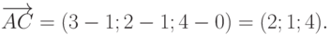
Теперь найдем векторное произведение векторов и по формуле
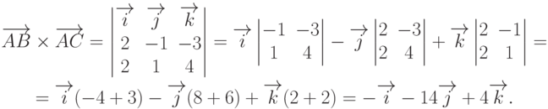
Воспользуемся свойством векторного произведения и найдем площадь искомого треугольника.
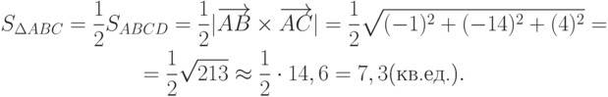
Пример 5. Вычислить объем тетраэдра, вершины которого находятся в точках A(1;1;2); B(2;3;-1); C(2;-2;4); D(-1;1;3)
Решение. Из геометрической интерпретации смешанного произведения трех векторов (рис. 6.3) известно, что результат равен объему параллелепипеда, построенного на трех перемножаемых векторах как на сторонах. При этом, если векторы образуют правую тройку, то объем выражается положительным числом, а , если векторы образуют левую тройку, то отрицательным. Кроме того, из аналитической геометрии известно, что любой параллелепипед можно разделить на шесть одинаковых тетраэдров. Следовательно, основываясь на свойстве смешанного произведения трех векторов, можно записать:
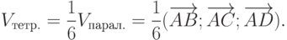
Определим векторы 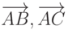 и . Для этого, как и в предыдущем примере, будем считать, без ограничения общности, точку А "началом" каждого из векторов, а точки В, С и D - "концами" этих векторов. Тогда вычитая координаты "начала" из координат "конца" получаем искомые векторы.
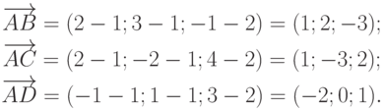
После того как необходимые для вычислений векторы найдены, несложно, пользуясь расчетной формулой смешанного произведения векторов, найти объем тетраэдра.
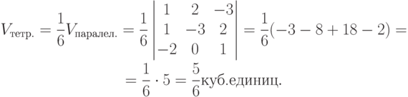
Замечание. Если объем тетраэдра (или параллелепипеда) получился отрицательным, то это значит, что выбрана левая тройка векторов. Для исправления ориентации тройки векторов (и знака результата) достаточно переставить две строки в определителе.
ПРАКТИКА
Тема: Линейные операции над векторами. Разложение векторов. Смена базиса
Задание 1. Изобразите два неколлинеарных вектора a и b и постройте векторы:
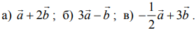
Задание 2. Даны точки M(0;3) N(2;1), P(5; -1), Q(9; -3). Доказать, что четырехугольник MNPQ является трапецией.
Задание 3. Разложить вектор a по векторам p , q и r , если:
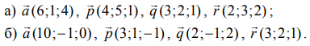
Задание 4.
Задание 5. 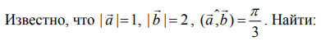
Задание 6. Найти угол между векторами
Задание 7. Найти скалярное произведение векторов
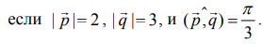
Задание 8. Найти векторное произведение векторов a и b:
Задание 9. Найти площадь параллелограмма, построенного на векторах
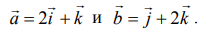
Задание 10. Найти площадь параллелограмма, построенного на векторах
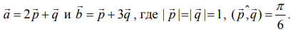
Задание 11. Известно, что 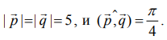Найти площадь треугольника, построенного на векторах 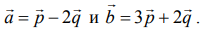
Задание 12. Даны вершины треугольника . Найти длину высоты треугольника, проведенной из вершины B.
Задание 13. Вычислить смешанное произведение векторов
Задание 14. Установить, компланарны ли векторы
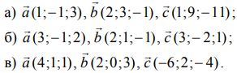
Задание 15. Найти объем параллелепипеда, построенного на векторах
Задание 16. Найти базис системы векторов 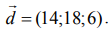 Выразить небазисный вектор через базисные.

